Sensor de proximidad como prevención de problemas visuales en los niños
Byron Avalos ¹[0000-0001-8050-5815], Kevin Cando¹[0000-0002-7179-1503], Cristian Idrobo¹[0000-0002-5396-1281] and Henry Jaramillo¹[0000-0001-7388-8598]
¹ Universidad de las Fuerzas Armadas ESPE, Departamento de Ciencias de la Computación, Sangolquí Av. Rumiñahui, 171103, Ecuador
{bravalos, kacando2, cfidrobo, hsjaramillo3}@espe.edu.ec

- Introducción
La evolución de la tecnología ha permitido la creación de dispositivos que ayudan al ser humano en distintas actividades diarias, entre ellos está el televisor cuyo objetivo es entretener a las personas. En los inicios del siglo XX se introdujeron al mercado los primeros televisores de pantalla plana, que permitían aumentar significativamente su tamaño en pulgadas y ubicarlos fácilmente en cualquier lugar de la casa [1].
En el año 2015, se incorporan nuevas tecnologías en el televisor, dando como resultado los Smart TV que venían con una resolución de 4k, tarjetas de red para Wifi, permitiendo así el uso de navegadores y aplicaciones como YouTube y Netflix [2]. Estas nuevas bondades que nos ofrecen los televisores han ocasionado una gran influencia en la población infantil, juvenil y adulta.
En el año 2017 “Cerca del 80% de los niños sufría algún tipo de error refractivo, como: miopía, hiperopía, astigmatismo o presbicia” [3]. Esto indica que los niños y niñas que asisten a una consulta oftalmológica, se les recomienda la utilización de anteojos, debido a la gran exposición hacia pantallas sin tomar en cuenta condiciones adecuadas como la distancia a la que se debe encontrar y la luminosidad del lugar.
La pandemia ocasionada por el COVID-19 propició el confinamiento de las personas en todo el mundo, provocando una mayor frecuencia en la utilización de dispositivos electrónicos. “En España, antes de la cuarentena, solo el 15% de los niños y niñas usaban dispositivos electrónicos más de 90 minutos al día; durante el confinamiento, ese porcentaje ha subido al 73%” [4].
No obstante, se ha encontrado una asociación entre el consumo de televisión a edades tempranas y los problemas no solo de la vista, sino que también de atención. En el 2004, Christakis et al. [5] realizaron una investigación que contó con una muestra de 1278 niños de 1 año y 1375 niños de 3 años, encontraron que la exposición temprana a la TV se asoció a problemas de atención a los 7 años. Además, Fuentes et al. [6] en 2005, encontraron asociaciones negativas entre ver videos y la atención; también se observó que afectaba negativamente el desarrollo cognitivo y del lenguaje.
Los padres de familia que no pueden estar al cuidado de sus hijos en todo momento, por lo que el niño puede pasar más tiempo en frente de una pantalla, ocasionando daños significativos en su visión. Por lo tanto, uno de los problemas que afecta a los niños es la exposición cercana y prolongada a las pantallas de televisión. En este aspecto un sensor de proximidad nos ayudaría a tener un control adecuado mientras el niño utiliza el televisor.

- Trabajos Relacionados
En la presente investigación se consideraron los artículos más relevantes por su título, resumen y palabras clave.
Christakis et al. [5] expone que ver televisión puede estar asociado con una disminución de la capacidad de atención en los niños. Así, este trabajo tiene como objetivo probar la hipótesis de que la exposición temprana a la televisión en niños desde 1 y 3 años se asocie con problemas de atención a los 7 años, en donde se justifica la limitación del tiempo frente a un televisor en la primera infancia, en la cual recomienda que niños menores de 5 años no vean televisión ya que puede formar un posible vínculo con los aparatos electrónicos, siendo perjudicial para la salud y crecimiento del infante.
Boyd [7] nos indica que la fatiga ocular relacionada con el televisor o dispositivos electrónicos que disponen de pantalla como celular, Tablet, etc. Afecta a personas de todas las edades ya que, si tiene una larga exposición utilizando los dispositivos electrónicos, es posible que note que tiene visión borrosa, además los ojos pueden encontrarse adoloridos y cansados también, pueden llegar al punto de arder porque se encuentran secos por medio del artículo, se conoce los síntomas que presentan las personas al estar un tiempo prolongado frente algún dispositivo electrónico, algo que se corrige con el uso del sensor de proximidad evitando la fatiga ocular y daños en la vista.
Mendeta [8] realizó una recopilación de información sobre los efectos en el desarrollo visual y cognitivo adversos a corto y largo plazo de uso excesivo de pantallas tecnológicas en niños menores de 3 años. Hallando que el sistema visual en las personas se termina de desarrollar entre los 7 u 8 años de edad por lo cual a la edad de 3 años aún se encuentra en un desarrollo significativo. De igual forma determinó que los niños que pasan más tiempo en actividades al aire libre son menos propensos a que se desarrollen defectos refractivos como lo es la miopía adquirida. La organización y desarrollo de este articulo nos permite conocer por partes algunos factores que suceden mientras los niños utilizan la televisión, tomando en consideración teoría, opiniones médicas, etc.
Además, Mukhametzyanov I. [9] describe que en el período de autoaislamiento durante la pandemia COVID-19, el tiempo de contacto de niños y adolescentes con medios técnicos de acceso a Internet y el tiempo de contacto con pantallas de los dispositivos ha aumentado, provocando cambios significativos como trastornos de la salud mental, del sueño, trastornos en el sistema musculoesquelético junto con síndrome de dolor, trastornos metabólicos y obesidad, hipodinámica. Estas características descritas permitirán tener una idea de los enfoques y las formas de prevenir el impacto negativo de las pantallas digitales en niños.
Es por ello que, Yim et al. [10] desarrolla una interfaz de dispositivo periférico de pantalla física llamada Romi, para ayudar a los niños a pasar fuera de la pantalla al reducir las experiencias negativas al terminar el tiempo frente a la pantalla. Dicha interfaz contó con un concepto con tres atributos de diseño principales: presencia periférica, conexión con la pantalla y carácter amigable. Además, identificaron el escenario del usuario Romi a través de la experiencia de prototipado con diseñadores de interacción y se presentó el prototipo desarrollado a través de un prototipo iterativo. Finalmente, planean realizar un estudio de usuarios con niños y sus padres para investigar cómo Romi influye en el tiempo que los niños pasan frente a la pantalla. Esta idea proporcionará dentro del artículo una motivación para apoyar la autorregulación de los niños y reducir el tiempo frente a las pantallas.
- Metodología
En primer lugar, se plantea utilizar la investigación documental en donde Constantino et al.[11] nos describe que es una serie de métodos y técnicas de búsqueda, procesamiento y almacenamiento de la información contenida en un documento y la presentación sistemática, coherente y suficientemente argumentada de nueva información en un documento científico. Esto se hace con el objetivo de determinar los componentes óptimos y necesarios para la implementación del sensor de proximidad, para lo cual se utilizará diferentes etapas que se detalla en la figura 1:

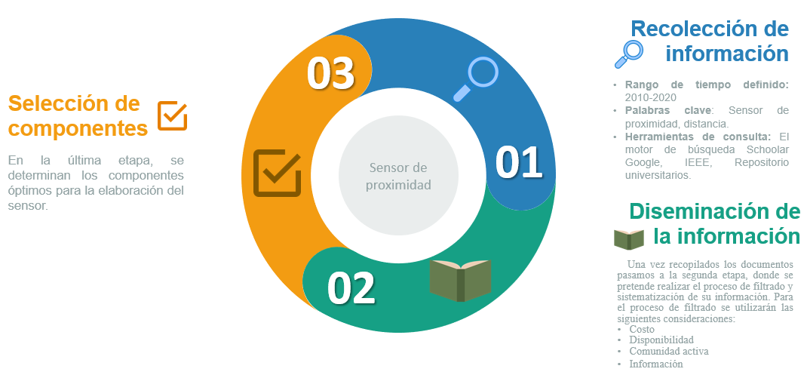
Fig. 1. Investigación documental de sensor de proximidad.
De igual forma, se utilizará la investigación documental para determinar la distancia y el tiempo óptimo que un niño debe estar frente a la pantalla de un televisor. El proceso se observa en la Fig. 2.
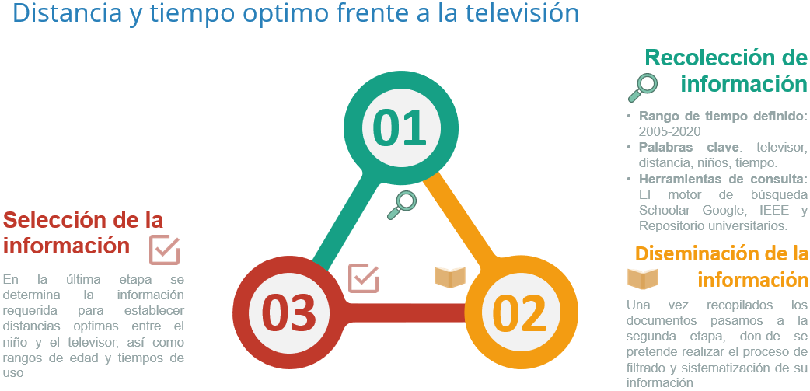
Fig. 2. Distancia y tiempo óptimo frente a la televisión.
Finalmente, terminado el proceso de investigación, se procede a realizar las siguientes actividades: diagrama propuesto de la solución, listado de materiales, implementación del sensor, programación (de ser necesario) y pruebas de campo. Las actividades mencionadas serán presentadas en la sección 4.
- Propuesta de solución
En general, la solución que planteamos es colocar un sensor en la parte inferior del televisor de tal forma que controle la distancia y tiempo mientras el niño utiliza la televisión como se muestra en la figura 3.
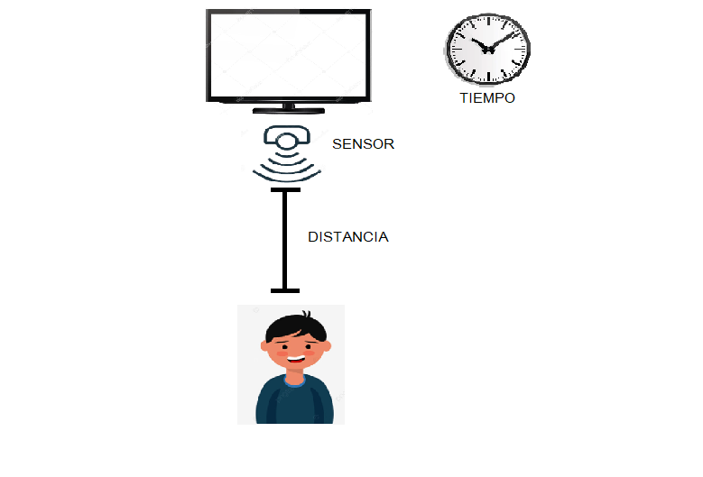
Fig. 3. Esquema general de la solución.
  - Materiales
Los dispositivos a utilizar para realzar el sensor es el Arduino UNO-R3 y el sensor de ultrasonido HC-SR04. Para las conexiones entre los dispositivos se utilizará un protoboard y cables jumper (ver figura 4).
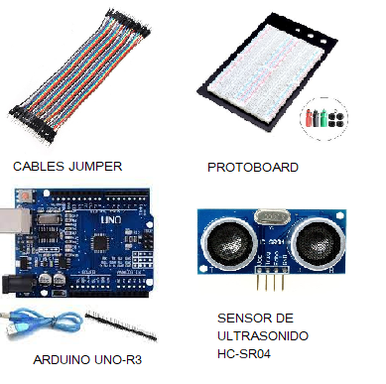
Fig. 4. Materiales del sensor
  - Implementación

Referencias
[1] É. García, “Historia de la televisión: Invento, evolución y cambios a lo largo del tiempo,” Tecnología Historia de la televisión: características y tecnologías, Aug. 24, 2021. https://www.adslzone.net/reportajes/tecnologia/historia-television/ (accessed Nov. 17, 2021).
[2] “La historia de los televisores 2010-2020 |,” La historia de los televisores 2010-2020, Feb. 26, 2020. https://es.tab-tv.com/?p=954 (accessed Nov. 17, 2021).
[3] “70% de la población joven desarrollaría miopía para 2025 | UNAM Global.” https://unamglobal.unam.mx/70-de-la-poblacion-joven-desarrollaria-miopia-para-2025/ (accessed Nov. 17, 2021).
[4] C. Alvarez-Peregrina, M. Á. Sánchez-Tena, C. Martinez-Perez, and C. Villa-Collar, “The Relationship Between Screen and Outdoor Time With Rates of Myopia in Spanish Children,” Frontiers in Public Health, vol. 8, p. 596, Oct. 2020, doi: 10.3389/FPUBH.2020.560378/BIBTEX.
[5] D. A. Christakis, F. J. Zimmerman, D. L. DiGiuseppe, and C. A. McCarty, “Early Television Exposure and Subsequent Attentional Problems in Children,” Pediatrics, vol. 113, no. 4, pp. 708–713, Apr. 2004, doi: 10.1542/PEDS.113.4.708.
[6] A. R. Fuentes, “Los niños con discapacidad visual ante la TV: Avances tecnológicos y propuestas,” Comunicar, vol. 15, no. 31, pp. 167–171, 2008, doi: 10.3916/c31-2008-01-021.
[7] Boyd Kierstan, “Las computadoras, los dispositivos digitales y la fatiga ocular - American Academy of Ophthalmology,” Apr. 03, 2020. https://www.aao.org/salud-ocular/consejos/uso-de-la-computadora-y-la-fatiga-visual (accessed Dec. 01, 2021).
[8] C. Unisalle, “Efectos adversos en el desarrollo visual y cognitivo en niños menores de 3 años relacionados con el tiempo excesivo de uso de pantallas digitales,” 2017, Accessed: Dec. 01, 2021. [Online]. Available: https://ciencia.lasalle.edu.co/optometria/9
[9] I. Mukhametzyanov, “Screen time and health of children and adolescents,” Proceedings - 2021 1st International Conference on Technology Enhanced Learning in Higher Education, TELE 2021, pp. 252–255, Jun. 2021, doi: 10.1109/TELE52840.2021.9482573.
[10] J. bin Yim, D. Ko, and W. Lee, “Romi: Screen Peripheral Companion for Mediating Children’s Healthy Screen Use,” in Proceedings of Interaction Design and Children, IDC 2021, Jun. 2021, pp. 456–460. doi: 10.1145/3459990.3465179.
[11] Constantino Tancara Q., “LA INVESTIGACION DOCUMENTAL,” Instituto de Investigaciones Sociológicas Mauricio Lefebvre (IDIS), vol. 17, Dec. 1993.

